Коммерческое предложение

на отделку помещений
Укладка плитки

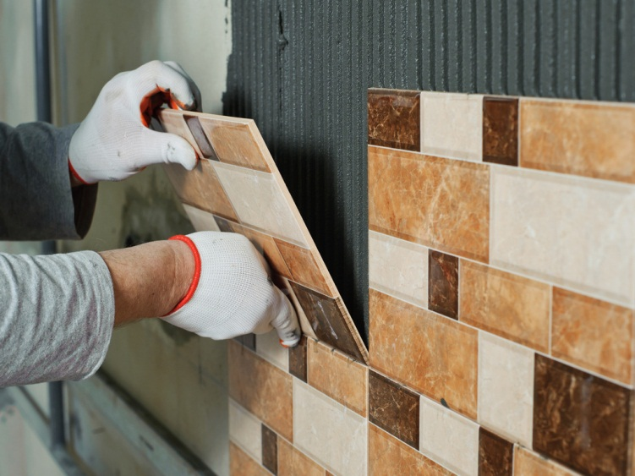

Выполняем профессиональную укладку плитки, используя только лучшие материалы с сертификатами соответствия.

Работы выполняются в соответствии с требованиями СНиП.

Услуги по укладке плитки включают следующий набор работ:
- Выполнение замеров и расчет материалов;
- Подготовку стен, которая зависит от материала;
- Подготовку материалов;
- Разметка стены с помощью маяков и причалок;
- Нанесение раствора и укладка;
- Затирка швов;
- Уборка.

Стоимость: от 600 руб./м²

Мы работаем с любыми типами помещений (офисы, квартиры и др.). Проводим отделочные работы на административных, жилых и производственных объектах, с использованием современного оборудования и профессионального инструмента.

Сотрудничество с нами – это
Профессионализм
Все специалисты нашей компании имеют удостоверения по своей специальности.
Опыт
Наша организация зарекомендовала себя как надёжного и ответственного подрядчика в сфере ремонта и отделочных работ.
Мы успешно сотрудничаем с управляющими компаниями, ТСЖ, а также с частными лицами.

Надёжность
Все работы осуществляются после утверждения сметы и заключения договора, который мы предварительно согласуем с Заказчиком.
Звоните, пишите, приходите!
Мы ответим на любые ваши вопросы по следующим телефонам:
т. 8-953-785-85-68 (Светлана, офис-менеджер)
Принимаем заявки на электронный адрес: visota-otdel@yandex.ru
Полный перечень услуг – на нашем сайте: высота-м1.рф
Ждем вас с понедельника по пятницу с 9:00 до 15:00 в нашем офисе по адресу: г. Новосибирск, ул. Планировочная, д. 18/1, оф. 455.

На все виды произведённых работ мы предоставляем гарантию от 1 года.
Качество
В своей работе мы используем только качественное сертифицированное оборудование и материалы.
В процессе производства работ на каждом объекте осуществляется строгий контроль качества их выполнения нашим инженером.
Выгодные условия
и доступные цены
Вам не придётся осуществлять замеры самостоятельно, после заявки
к Вам на объект приедет наш специалист, бесплатно выполнит все замеры
и составит предварительную смету.
Мы гарантируем индивидуальный подход и низкие цены
при долговременном сотрудничестве.
По завершении каждого этапа работ предоставляем акты скрытых работ.
Если в течение указанного срока качество перестанет вас устраивать, то мы бесплатно и в разумные сроки устраним возникшую по нашей вине неполадку.

